教育部國民及學前教育署
112學年度補助實施戶外教育與海洋教育計畫

新竹縣政府/關西國小
成果報告書

中華民國一一三年4月22日

成果報告

- 申請計畫內容簡述（與申請計畫應相符）
(一)計畫目的：
1.透過專業海洋教育課程教學研發工作坊，激發教學創意，提升教師海洋專業知能。
2.藉由海洋教育遊學觀摩，精進教學與專業成長，提升教學品質。
3.鼓勵開拓視野，接收新知注入教學，活化海洋教育教學內容。
(二)預期成效：
1.藉由海洋校訂課程實務分享與專業對話，精進海洋教育課程教學與評量專業素養。
2.透過實地遊學，親近海洋生態與景觀，提升團員教學知能。
3.藉由參訪拓展海洋教育視野，促進教師專業成長。
(三)活動流程:
日期 | 時間 | 活動內容 | 備註
113年4月18日 | 08:30~09:00 | 報到 | 關西國小
 | 09:00~12:00 | 教育局長官致詞  海洋教育-海洋生態與產業 | 講師：台灣海洋環境教育推廣協會  林勝吉老師
 | 12:00~13:00 | 午餐時間 | 關西國小
 | 13:00~16:00 | 海洋教育實作體驗-海洋生物標本或桌遊教學模組體驗(海洋保衛戰) | 外聘講師：林勝吉老師  助教：關西國小團隊
 | 16:00~16:10 | 綜合座談 | 關西國小
 | 16:10~ | 賦歸
113年4月19日 | 08:00~09:30 | 搭車前往苗栗縣新埔國小 | 08：30於新竹縣政府前廣場  準時發車
 | 09:30~12:00 | 苗栗縣新埔國小海洋教育  遊學課程實作體驗-一夜乾製作、沿海珍稀植物復育 | 講師：苗栗縣新埔國小團隊  分3組進行遊學課程
 | 12:00~13:00 | 午餐時間 | 關西國小
 | 13:00~16:00 | 苗栗縣新埔國小-漁港走讀 | 講師：苗栗縣新埔國小團隊
 | 16:00~ | 賦歸

- 實施過程（質化說明）
- 海洋教育-海洋生態與產業:
講師介紹海洋生態系統的基礎、生物多樣性，並闡述在經濟和社會價值。
(二)海洋教育實作體驗-海洋生物標本或桌遊教學模組體驗:
講師利用手邊現有模型、標本及相關教具，讓學員了解海洋生物的特性及習性。並藉由桌遊，讓學員在授課時能更了解教學課程活動設計的巧思。
(三)遊學課程實作體驗-一夜乾製作、沿海珍稀植物復育:
講師介紹一夜乾製作方式，並提醒學員製作訣竅在於由魚背下刀，可避免魚支破爛，藉由海風吹拂數晚，即可製作完成。晾曬完學員一夜乾作品，便介紹校園周遭復育的沿海珍稀植物，了解植物的特性。
(四)漁港走讀:
講師介紹新埔國小附近的漁港，便帶學員體驗漁港沿岸之文化:磯釣及採集潮間帶貝類。

- 計畫成效自我評估與檢討
(一)本計畫「海洋教育增能研習及工作坊」成功達成了預期目標，有效提升學員對海洋的認知。學員通過多樣化的活動，進一步了解海洋資源及海洋生態，藉由一夜乾的製作，進一步了解食魚教育。
(二)檢討與改進建議：
- 活動流程：4月19日活動時間安排較緊湊，導致部分參與者未能充分體驗，建議可以修正活動內容，讓活動簡化，但可以深度體驗。

3-2. 提升教師海洋教育素養(下表可自行增列)
1. 增能研習/工作坊/相關活動
項次 | 活動名稱 | 研習主題 | 增能研習/工作坊/相關活動之課程表 | 活動日期 | 場次 | 總人數 | 是否開放行政人員參與
 | 海洋教育增能研習及工作坊 | ☐結合聯合國永續發展目標SDGs  ☐氣候變遷  ☐水域安全  ☐海洋職涯發展  ☐海洋歷史文化  🗹海洋生態保育  ☐其他 | - 海洋教育-海洋生態與產業  - 海洋教育實作體驗-海洋生物標本或桌遊教學模組體驗(海洋保衛戰)  - 遊學課程實作體驗-一夜乾製作、沿海珍稀植物復育  - 漁港走讀 | 4/18-4/19 | 1 | 80 | ☐是  🗹否
 |  | ☐結合聯合國永續發展目標SDGs  ☐氣候變遷  ☐水域安全  ☐海洋職涯發展  ☐海洋歷史文化  ☐海洋生態保育  ☐其他 |  |  |  |  | ☐是  ☐否
總計 | 總計場次 1 場，參與人數 80 人次，開放行政人員參與場次 場
質性成效：藉由海洋教育增能研習及工作坊，讓學員在海洋教育課程教學素養有所精進。透過實地遊學，親近海洋生態與景觀，提升學員教學知能。經由實作課程，了解沿海漁業經濟生態。

海洋教育增能研習成果照片
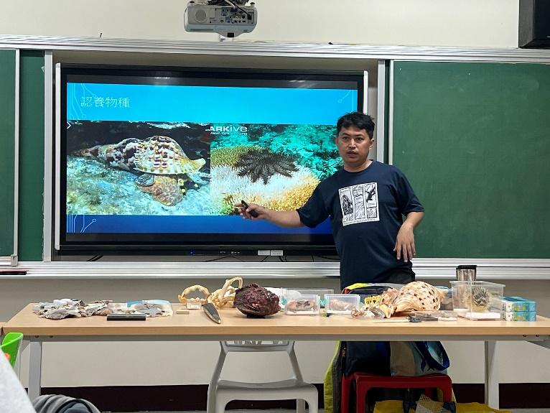 | 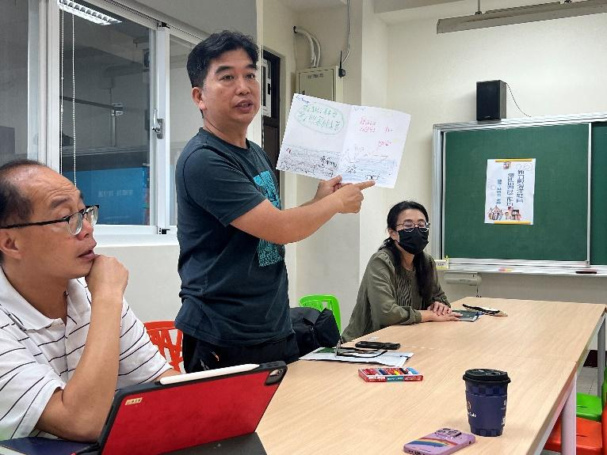
講師介紹海洋貝類的特色、習性。 | 學員分享小組預測未來海洋的狀態
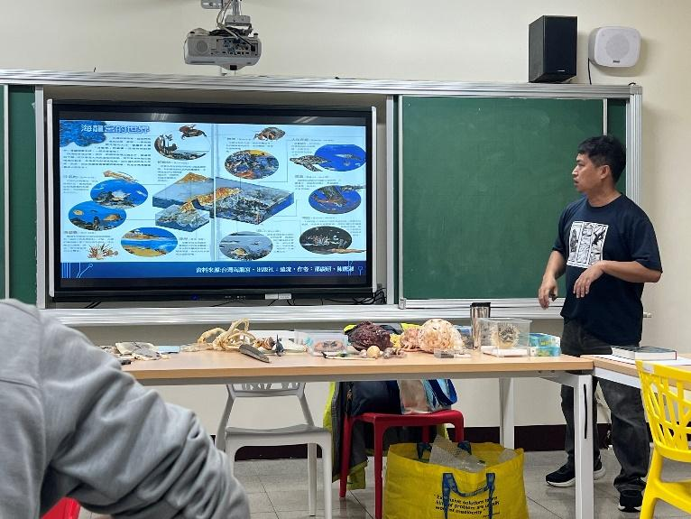 | 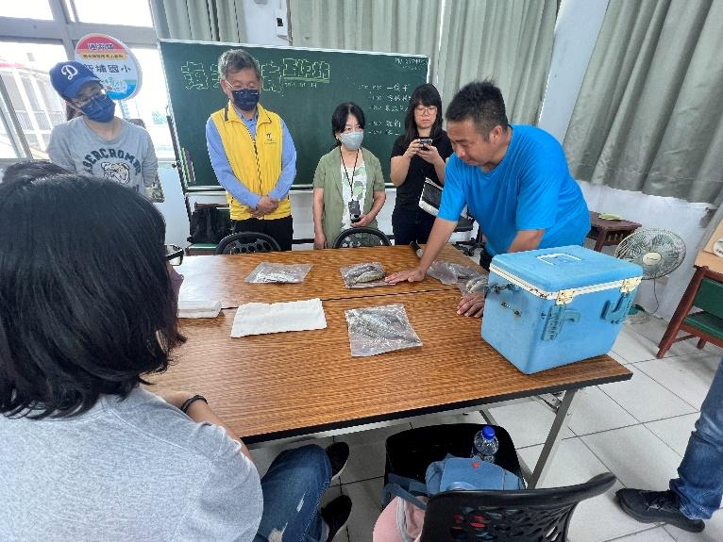
講師介紹沿海區域之海洋生物及環境 | 講師在製作一夜乾前讓學員認識適合的魚種
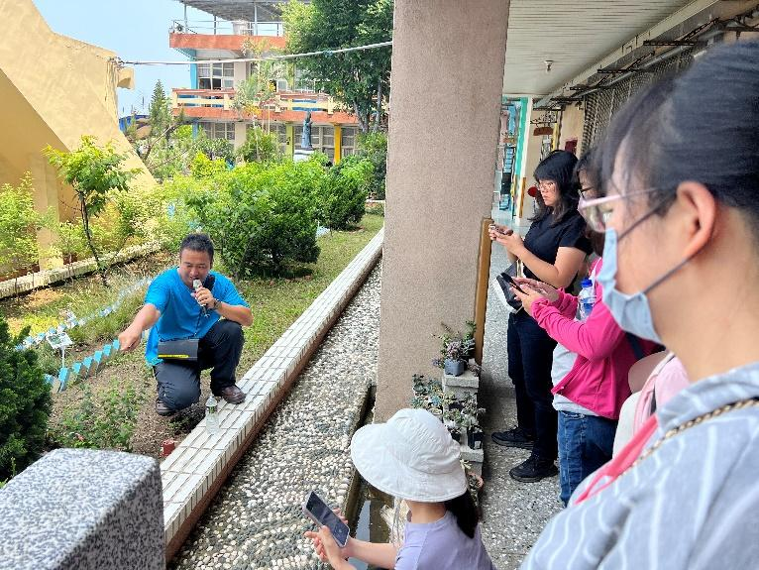 | 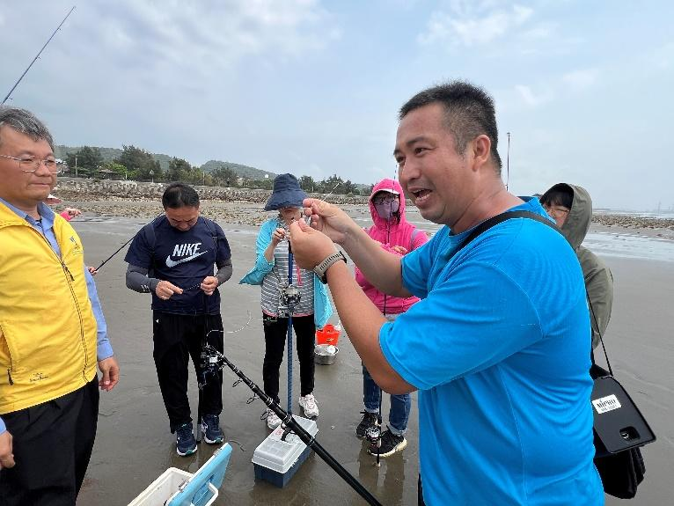
講師介紹校園周遭的珍稀沿海植物及復育方式 | 講師說明灘釣該注意的事項及釣竿的使用方式

